درموارد آسفیکسی متوسط یا شدیدحداقل به مدت 24ساعت باید نوزاد اصلا" تغذیه نشود.
در نوع شدید ممکن است مدت عدم تغذیه حداقل 3 رو باشد.
احتمالادرهنگام شروع تغذیه، شیردهی به نوزاد توسط لوله ای که از دهان یا بینی گذاشته شده و به معده منتهی شده انجام بگیرد.
شما می توانید بعد از آموزش توسط پرستار تغذیه نوزادتان را ، خودتان انجام دهید.
در صورت عدم نیاز نوزاد به اکسیژن تغذیه زیر سینه مادر آغازمی شود.
مراقبتهای حمایتی مانند مراقبت آغوشی و ماساژ جهت پیشگیری از اختلالات تکاملی آینده فرزندتان و همچنین شروع هر چه زودتر تغذیه دهانی، توسط پرستاران به شما آموزش داده می شود.

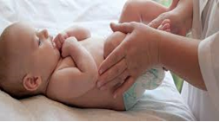

همچنین هنگام ترخیص برنامه مناسبی جهت پیگیری تکامل عصبی موجود است.
در صورت نیاز، جهت کنترل تشنج , پیگیری و درمان مشکلات عصبی نوزادتان با فوق تخصص اعصاب اطفال مشاوره خواهد شد.

مددجوی گرامی:جهت استفاده از کد فوق (QR) اینترنت تلفن همراه خود را فعال نموده و دوربین گوشی را بر روی تصویر فوق چند ثانیه نگه داشته و سپس برای دیدن محتوای اموزشی،پیام را تایید نمایید.






دانشگاه علوم پزشکی مشهد
بیمارستان تخصصی زنان ام البنین

تاریخ بازنگری بعدی: 404/8/23 | تاریخ آخرین بازنگری:402/8/12

آسفیکسی
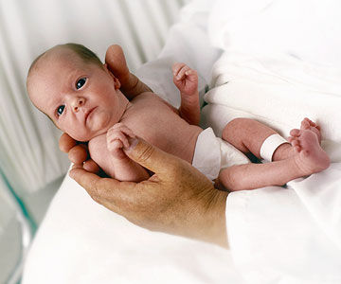

بیمارستان ام البنین (س):نبش بهجت 16
شماره تلفن:32231061-64داخلی255
منبع: MedlinePlus

مادر گرامی
پمفلتی که در دست دارید حاوی اطلاعات ضروری در خصوص نگهداری از فرزند دلبندتان و چگونگی روند درمان و مراقبت آن می‌باشد.
آسفیکسی( خفگی زایمانی)
زمانیکه اکسیژن یا جریان خون به مغز نوزاد شما کاهش یابد اتفاق می افتد. که همچنین می تواند روی ریه، کبد ،قلب و کلیه های نوزاد اثر بگذارد.
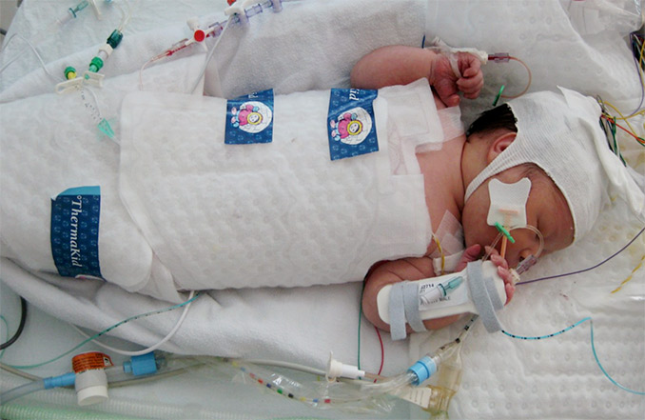

چه علایمی دارد؟
نوزاد شما با توجه به درجه بیماری علایم متفاوت دارد. که در سه حالت خفیف , متوسط و شدید بروزمی کند.
فرزند شما ممکن است هر کدام از این علایم را نشان دهد: هوشیاری زیاد ، تحریک پذیری ، حرکات غیر طبیعی بدن یا چشم ها ، همچنین ممکن است کاهش هوشیاری داشته باشد
درمان آسفیکسی چیست؟
بستگی به شدت نشانه ها دارد. که اگر در محدوده متوسط تا شدید باشد. که ممکن است درمان آن استفاده از دستگاه سرد کننده نوزاد باشد تا آسیب مغزی را کمتر کند که در این روش نوزاد شما در یک تشک سرد کننده پیچیده می شود تا دمای بدنش تا 33.5 درجه نگه داشته شود.

چه کاری می توانم برای فرزندم انجام دهم؟
شما بخش مهمی از تیم مراقبت هستید.
در زمان ملاقات با نوزادتان کنار او بنشینید و با او صحبت کنید و برایش لالایی یا دعا بخوانید. دست و پای او را لمس کنید او حضور شما را حس خواهد کرد.
قبل از شروع تغذیه شیر خود را دوشیده و جهت نوزادتان در فریزر ذخیره نمایید.
